Лабораторная работа по теме: «Внешнее и внутреннее строение млекопитающих»
Задание № 1. Рассмотрите внимательно фотографии и ответьте на вопросы:
1. Перечислите животных. Какие среды обитания занимают эти млекопитающие?
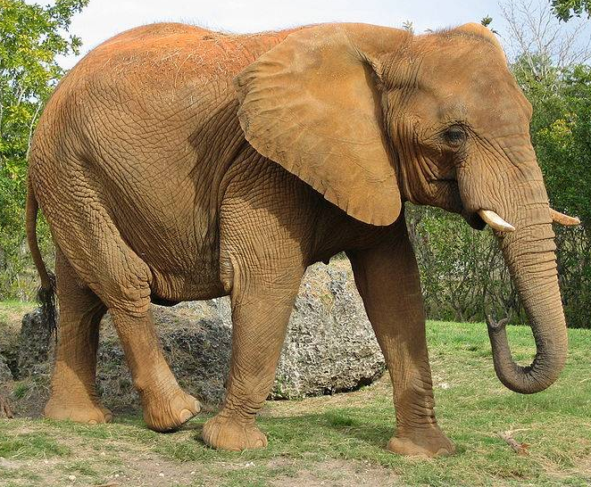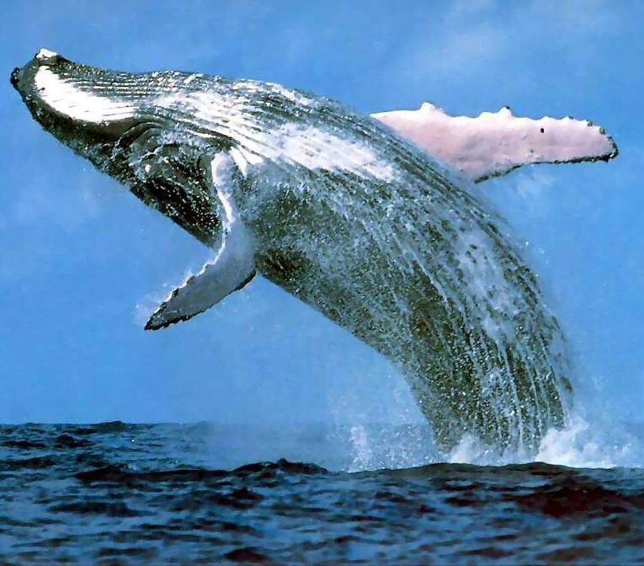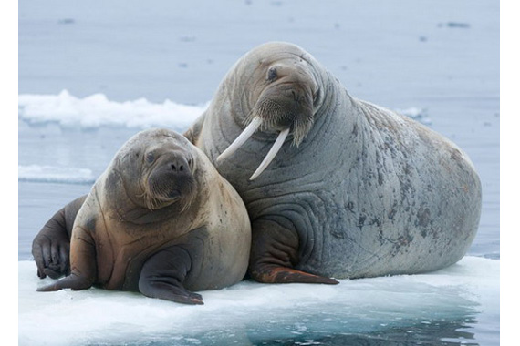
Задание № 2. Изучите скелет млекопитающего. Из каких отделов состоит тело? Зарисуйте в тетрадь скелет или вклейте рисунок, подпишите отделы. Укажите отличия скелета млекопитающих от скелета рептилий.
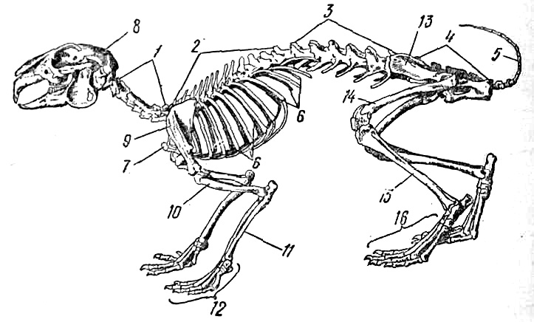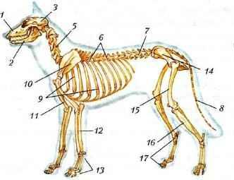
Задание № 3. «Внутреннее строение»
Рассмотрите рисунок и дайте ответы на вопросы:
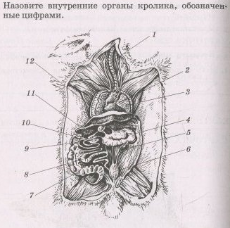
- Что обозначено на рисунке цифрами 1 – 12?
- Выделите усложнения во внутреннем строении млекопитающих по сравнению с рептилиями.

